1200W 电子负载 — 同类产品外观结构参考报告

文档编号: REF-STRUCT-001 | 日期: 2026-05-27 | 版本: v2.2
————————————————————————————————————————————————————————————————————————————————

报告说明
本报告聚焦 1200W 功率级别的可编程直流电子负载产品，从外观形式、前面板布局、后面板接口、内部结构四个维度进行横向对比分析。报告嵌入竞品实物图片，来源为厂商官网及授权经销商产品页面。为 SYS-ARCH-006 外观结构设计提供参考。

一、1200W 级竞品总览
品牌 | 型号 | 功率 | 电压/电流 | 外形 | 尺寸(mm) | 重量 | 价格
ITECH | IT8814B | 1200W | 500V/60A | 台式/3U | 440x530x176 | ~20kg | $1200-1800
ITECH | IT8812C | 1200W | 120V/120A | 台式/3U | 440x530x176 | ~20kg | $1200-1800
BK Precision | 8616 | 1200W | 500V/60A | 台式/3U | 440x510x155 | ~18kg | $2500-3000
BK Precision | 8614 | 1200W | 120V/120A | 台式/3U | 440x510x155 | ~18kg | $2500-3000
Maynuo | M9715 | 1800W | 150V/240A | 台式/3U | 428x454x207 | ~31kg | $1500-2000
Chroma | 63204E | 1200W | 1200V/160A | 机架/4U | 446x581x176 | ~22kg | $5000+
Array | 3710A | 1200W | 500V/60A | 台式/2.5U | 355x415x132 | ~12kg | $1200-1600
Faith | FT6800A | 1200W | 多种量程 | 台式/3U | 440x525x178 | ~18kg | 8-15k RMB
GW Instek | PEL-3111 | 1050W | 150V/210A | 台式/3U | 430x500x155 | ~18kg | $1500-2200

>> 关键发现: 1200W 级产品全部采用 3U-4U 大型台式或机架式，体积 19-46L，重量 12-31kg。我们的设计 (260x320x110mm, 9.15L, <5kg) 体积仅为竞品的 1/5，重量约 1/4，功率密度达竞品 4-8 倍。这是本项目的核心设计挑战。

二、重点竞品外观详析

2.1 ITECH IT8814B (1200W / 500V / 60A)
ITECH IT8800 系列是中国市场份额最高的台式电子负载产品线。IT8814B 是其 1200W 主力型号。下面为 IT8811 实物照片（IT8800 全系列外观统一）：
[pic: 图2.1: ITECH IT8800 系列前面板 (来源: ITECH 官网) - TBD]
外观特征：
- 造型: 标准台式仪器，顶部可折叠提手+底部可折叠前支撑脚(提供面板仰角)。
- 外壳: 冷轧钢板冲压+粉末喷涂(灰白色)，前面板铝拉丝+丝印。 440x530x176mm(41L), ~20kg。
- 显示屏: VFD 真空荧光(绿色), ~140x35mm, 2行(上实测值大字+下设定值和状态)。
- 旋钮: 右侧中部, ~30mm 铝质滚花脉冲编码器, 可按压确认/编辑。
- 按键: 模式快捷键(CC/CV/CR/CW)一行+功能键(A/B,Short,Tran,Shift)+数字键+方向键。
- 接线柱: 底部 2对大型接线柱(DC+/DC-)+1对 Remote Sense(S+/S-)。
- 开关: 左下船型电源开关, 右下 Load On/Off(带背光 LED)。
后面板: IEC电源(含保险丝)+USB-B+RS-232(DB9)+GPIB(选配)+多个80mm风扇+接地。
内部: 3板架构(前面板PCB+主控(MCU+DAC+ADC)+功率板(MOSFET排+散热器))。大型铝散热器, 后置多风扇, 风道前进后出。

2.2 B&K Precision 8616 (1200W / 500V / 60A)
BK Precision 8616 是北美市场主流的 1200W 电子负载。8614/8616 共用同一 3U 台式机箱——8614 为 120V/240A, 8616 为 500V/60A，外观完全一致。下面为 8614 实物照片 (与 8616 同一机箱)：
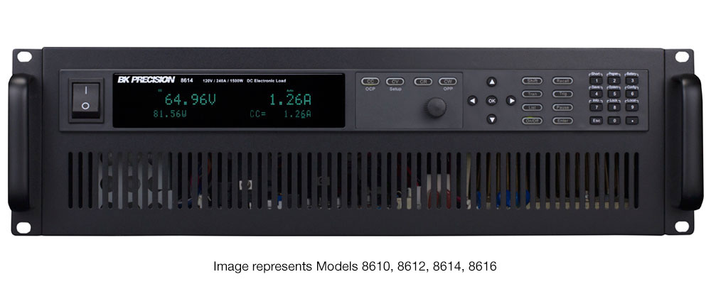
图2.2-1: B&K Precision 8614 前面板 (与 8616 共用 3U 机箱, 来源: TTiD / BK Precision)
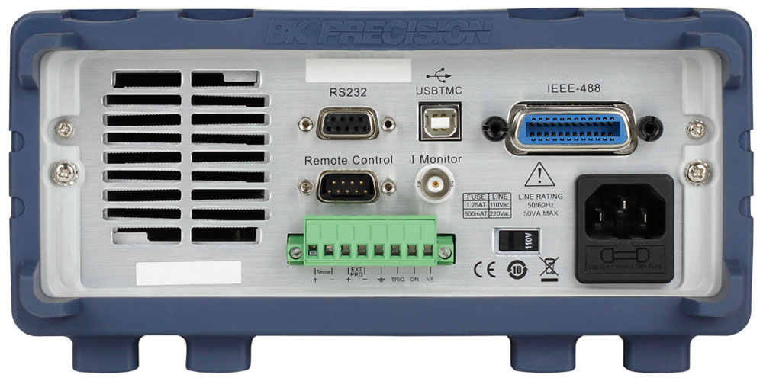
图2.2-2: B&K Precision 8600 系列后面板 (8614/8616 为 3U 型, 接口布局一致, 来源: TTiD)
外观特征：
- 造型: 台式 3U, 深灰色外壳+前面板深色铝拉丝。 440x510x155mm(35L), ~18kg。
- 显示屏: VFD 绿色高亮, 4行显示(信息分层在竞品中最优)。
- 旋钮: 右侧, 银色铝质滚花(~28mm), 可按压确认。
- 按键: 模式键(CC/CV/CR/CW/CR+CV)+数字键+方向键+Shift体系。
- 接线柱: 底部靠左 2对重型接线柱(金属+绝缘套)+Remote Sense(S+/S-)。
- 前置 USB Host(竞品罕见), Load On/Off 大按钮(绿色背光)。
后面板(图2.2-2): IEC电源+USB-B+RS-232(DB9)+GPIB(标配)+RJ45 LAN+80mm风扇x2+接地。 BK 通信接口最全面: GPIB 和 LAN 均为标配。 3U 机箱接线柱在后部(不同于 2U 半宽机箱在前面)。
内部: 3层板(顶部I/O通信板+中层主控(DSP+高精度DAC/ADC)+底层功率板(铝散热器+MOSFET阵列))。板间排线/板对板连接, 风道前进后出。拆解问题: I/O板 FR4 偏薄(~1.2mm), 旋钮偏心。

2.3 Maynuo M97 系列 (M9715: 1800W)
Maynuo M97 系列是国内中高端电子负载代表，产品线覆盖 150W-1800W。外观从 M9710 到 M9715 保持一致：
[pic: 图2.3-1: Maynuo M97 系列前面板 (来源: Maynuo 官网) - TBD]
[pic: 图2.3-2: Maynuo M97 前面板细节 (来源: Maynuo 官网) - TBD]
[pic: 图2.3-3: Maynuo M97 正面视图 (来源: Maynuo 官网) - TBD]
外观特征：
- 造型: 台式 3U, 前面板银灰色铝拉丝+外壳浅灰喷涂。 428x454x207mm(40L), ~31kg。
- 显示屏: 大型 VFD(160x40mm, 占面板70%宽), 4行。显示面积同级别最大。
- 旋钮: 右下角单旋钮(铝质滚花)带 LED 光圈——品牌辨识度高。
- 按键: 模式键(CC/CV/CR/CW/CC+CV/CR+CV/动态/短路)+数字键+方向键。
- 接线柱: 底部 2对金属接线柱+Remote Sense。间距兼容香蕉插头和叉形端子。
[pic: 图2.3-4: Maynuo M97 后面板接口 (来源: Maynuo 官网) - TBD]
[pic: 图2.3-5: Maynuo M97 细节 (来源: Maynuo 官网) - TBD]
后面板: IEC电源+USB-B+RS-232(DB9)+RS-485(端子排, 差异化优势)+双120mm风扇+接地。
内部亮点: 分组双散热器——两组独立散热器各配一排 MOSFET。热分布均匀, 避免局部热点。实测温升仅 ~43℃@230W(极优)。元器件 AD/BB/NXP/TI 品牌。接插件+排线模块化, 便于维修。

三、内部结构横向对比
维度 | ITECH IT8814B | BK 8616 | Maynuo M9715 | Rigol DL3021 | 我们的设计
PCB架构 | 3板分离 | 3板分离 | 3板分离 | 3板:数字+UI+功率 | C2000+反激+ESP32
互连 | 排线+接插件 | 排线+板对板 | 模块化接插件 | PCIe(数字-UI)+排线 | 待定
控制器 | MCU | DSP | DSP/ARM | FPGA+ARM双核 | C2000 + ESP32
功率 | MOSFET多路 | MOSFET阵列 | MOSFET两组 | MOSFET排 | MOSFET并联
散热器 | 单大型铝 | 单大型铝 | 双铝(分组) | 大型铝 | 铝型材350x150x50
风扇 | 多x80mm后 | 2x80mm后 | 2x120mm后 | 单后 | 2x120mm后
风道 | 前进后出 | 前进后出 | 底进后出 | 前进后出 | 底进->散热器->后
外壳 | 钢板+铝面板 | 钢板+铝面板 | 钢板+铝面板 | 钢板冲压 | 铝型材框架+SPCC

结构设计法则
1. 控制板与功率板物理分离——行业铁律。大电流独立走线, 控制信号排线/接插件跨越。
2. MOSFET 全部线性工作区, 热量全由散热器+风扇散出。功率器件直装散热器。
3. 风道统一"前进后出"或"底进后出", 风扇一律在后方。没人用侧面排风。
4. Maynuo 分组双散热器——热分布均匀, 避免局部热点。1200W级别最优方案。
5. Rigol PCIe互连——信号完整性好, 可参考用于板间高速通信。
6. 外壳 100% 钣金+喷涂, 前面板铝拉丝。全铝 CNC 无竞品使用。
7. 1200W 竞品重 12-31kg(远超我们<5kg), 体积 4-8 倍。散热方案无法直接套用。

四、前面板设计横向对比

4.1 显示屏
品牌 | 技术 | 颜色 | 尺寸 | 行数 | 特色
ITECH IT8814B | VFD | 绿色 | 140x35mm | 2行 | 高亮度
BK Precision 8616 | VFD | 绿色 | 150x40mm | 4行 | 信息分层最优
Maynuo M9715 | VFD | 绿色 | 160x40mm | 4行 | 面积最大(70%面板)
Chroma 63204E | OLED | 琥珀色 | ~120x30mm | 多区 | 唯一OLED
**我们** | **IPS TFT** | **彩色** | **4.3"** | **触摸** | **竞品无此配置**

4.2 旋钮
品牌 | 数量 | 类型 | 位置 | 直径 | 按压
ITECH | 1 | 脉冲编码器 | 右侧 | ~30mm | 确认/编辑
BK 8616 | 1 | 脉冲编码器 | 右侧 | ~28mm | 确认
Maynuo | 1 | 编码器+LED光圈 | 右下 | ~30mm | 确认
Chroma | 1 | 脉冲编码器 | 右侧 | ~32mm | 确认
**我们** | **1** | **带按键编码器** | **屏右侧** | **待定** | **确定**

4.3 前面板布局标准
所有竞品遵循统一的人机工程布局：
[电源开关] [ 显 示 屏 ] [通风栅]
[模式: CC / CV / CR / CW] [旋 钮]
[功能: Short/Tran/A/B/Shift] [数字 0-9]
[方向键] [Enter/Esc]
[接线柱 +/-] [Remote Sense] [Load On/Off]
操作分层: 高频(模式/OnOff/短路)=一键直达 / 中频(参数)=旋钮+数字键 / 低频(配置)=菜单

4.4 接线柱
品牌 | 端子 | 数量 | Sense | 额定 | 兼容
ITECH | 大型接线柱 | 2对 | 1对S+/- | 60A | 香蕉+叉形+M6
BK 8616 | 重型接线柱(绝缘套) | 2对 | 1对S+/- | 60A | 香蕉+叉形+M6
Maynuo | 大型接线柱 | 2对 | 1对S+/- | 240A | 香蕉+叉形
Chroma | 大电流螺栓 | 1对 | 独立S+/- | 160A | 粗电缆螺栓

五、后面板接口对比
接口 | ITECH | BK 8616 | Maynuo | Chroma | Array | 我们
AC电源 | IEC+保险丝 | IEC+保险丝 | IEC+保险丝 | IEC/总线 | IEC | IEC+保险丝
USB Dev | USB-B | USB-B | USB-B | USB-B | USB | USB-C
USB Host | 无 | 前置有 | 无 | 无 | 无 | USB-A(前置)
RS-232 | DB9 | DB9 | DB9 | DB9 | DB9 | 无
GPIB | 选配 | **标配** | 无 | 选配 | 无 | 无
RS-485 | 无 | 无 | **端子排** | 选配 | 无 | 无
LAN | 无 | **标配** | 无 | 选配 | 无 | 预留
WiFi/BLE | 无 | 无 | 无 | 无 | 无 | **SMA外置**
PMBus | 无 | 无 | 无 | 无 | 无 | **2pin(独有)**
CANbus | 无 | 无 | 无 | 无 | 无 | **2pin(独有)**
风扇 | 多x80mm | 2x80mm | 2x120mm | 多x80mm | 2x80mm | 2x120mm

>> 差异化优势: PMBus + CANbus 工业现场总线是我们在 1200W 级别的独家配置。竞品还在用 RS-232 和 GPIB。

六、功率密度与散热挑战
产品 | 功率 | 体积(L) | 重量(kg) | 功率密度(W/L) | 比功率(W/kg)
ITECH IT8814B | 1200W | 41.0 | ~20 | 29 | 60
BK Precision 8616 | 1200W | 34.8 | ~18 | 34 | 67
Maynuo M9715 | 1800W | 40.2 | ~31 | 45 | 58
Chroma 63204E | 1200W | 45.6 | ~22 | 26 | 55
Array 3710A | 1200W | 19.4 | ~12 | 62 | 100
GW Instek PEL-3111 | 1050W | 33.3 | ~18 | 32 | 58
**我们** | **1200W** | **9.15** | **<5** | **131** | **240**

!! 我们的功率密度 (131 W/L) = 竞品均值的 3.8 倍，最紧凑竞品(Array)的 2.1 倍。
散热推论: 1)效率需竞品 2-4 倍 2)噪音高于竞品(55-65dBA) 3)翅片密度/风扇选型关键 4)Array 3710A最接近(62W/L) 5)需降额策略 6)散热器需热仿真验证

七、竞品拆解设计教训
# | 问题 | 发现于 | 严重度 | 对我们的启示
1 | 接地不良: 漆层阻断接地 | Kunkin KP184 | 高 | 金属接触面去漆或加接地线
2 | 大电流焊点质量差 | Kunkin KP184 | 高 | 功率板焊接特殊管控(厚铜PCB)
3 | 旋钮偏心/不贴合面板 | BK 8600 | 中 | 编码器轴长、开孔公差需精确
4 | I/O板FR4偏薄(~1.2mm) | BK 8616 | 中 | PCB>=1.6mm, 大板加筋
5 | 助焊剂残留未清洗 | BK 8600 | 中 | 强制洗板或免洗工艺
6 | 面板丝印/UI粗糙 | Rigol DL3021 | 中 | 专业投入面板丝印和UI
7 | 接线柱内径偏小 | Kunkin KP184 | 高 | 务必验证香蕉头兼容性
8 | 蜂鸣器音质低劣 | BK 8600 | 低 | 蜂鸣器驱动+选型测试
9 | 满载噪声 55-65dBA | 多家竞品 | 中 | 更高功率密度噪声更大
10 | 温度保护策略不一 | 多家竞品 | 高 | OTP阈值/降额策略明确定义

八、对 SYS-ARCH-006 的设计建议
形态定位: 竞品全为 3U-4U(19-46L,12-31kg)。我们(9.15L,<5kg)属新品类——紧凑型大功率电子负载，市场无直接竞品。
前面板: 标准布局经市场验证。4.3" IPS TFT触摸屏在 1200W 级独有。建议保留物理快捷键(CC/CV/CR/CW)作触摸冗余。
后面板: PMBus+CANbus独家优势。缺 RS-232 可能影响传统实验室兼容性, 建议 USB-C兼顾 PC通信。
内部架构: 控制/功率板分离是铁律。Maynuo 双散热器分组值得借鉴。Rigol PCIe互连可参考。散热器需热仿真。
散热: 双120mm后部+底部进风方向正确。但 131W/L 需竞品 2-4 倍效率。建议: 高翅片密度、高静压风扇、风道导流板。
材料: 铝型材框架+SPCC钢板符合行业惯例。竞品无一全铝 CNC。
重量: 竞品 12-31kg。散热器本身 2-3kg, 加外壳/变压器/PCB/风扇总重易破 5kg。建议放宽到 6-7kg。
品质: 旋钮手感、面板丝印、接线柱兼容性、接地安全——不可妥协的四项底线。

--- 报告完 ---

